# Opgave 1 I nedenstående figur ses et udsnit af kernekortet.

1. Find ved opslag i kernekortet ud af hvilken type henfald de 3 forskellige radioaktive isotoper, i nedenstående udsnit af kernekortet henfalder ved .

Fuldfør nedenstående henfaldsskemaer og indtegn i kernekortet

b) ${}_{84}^{212}{Po→ +}$

**c) ${}_{83}^{208}{Bi→ + +}$**

d) ${}_{81}^{208}{Tl→ + +}$

|  |  |  |  |  |  |  |  |  |  |
| --- | --- | --- | --- | --- | --- | --- | --- | --- | --- |
| **85** |  |  |  |  |  |  |  |  |  |
| **84** |  |  |  |  |  |  | $${}_{84}^{212}{Po}$$ |  |  |
| **83** |  |  |  | $${}_{83}^{208}{Bi→ + +}$$ |  |  |  |  |  |
| **82** |  |  |  |  |  |  |  |  |  |
| **81** |  |  |  |  |  | $${}_{81}^{208}{Tl→ + +}$$ |  |  |  |
| **80** |  |  |  |  |  |  |  |  |  |
| **79** |  |  |  |  |  |  |  |  |  |
| **78** |  |  |  |  |  |  |  |  |  |
| **77** |  |  |  |  |  |  |  |  |  |
|  | **122** | **123** | **124** | **125** | **126** | **127** | **128** | **129** | **130** |

**Opgave 2 E 1 Elektriske kredsløb**

Neden for ses fire forskellige kredsløb. Man kan gå ud fra at spændingskilden leverer en konstant spænding i alle tilfælde, dog ikke kortslutning.

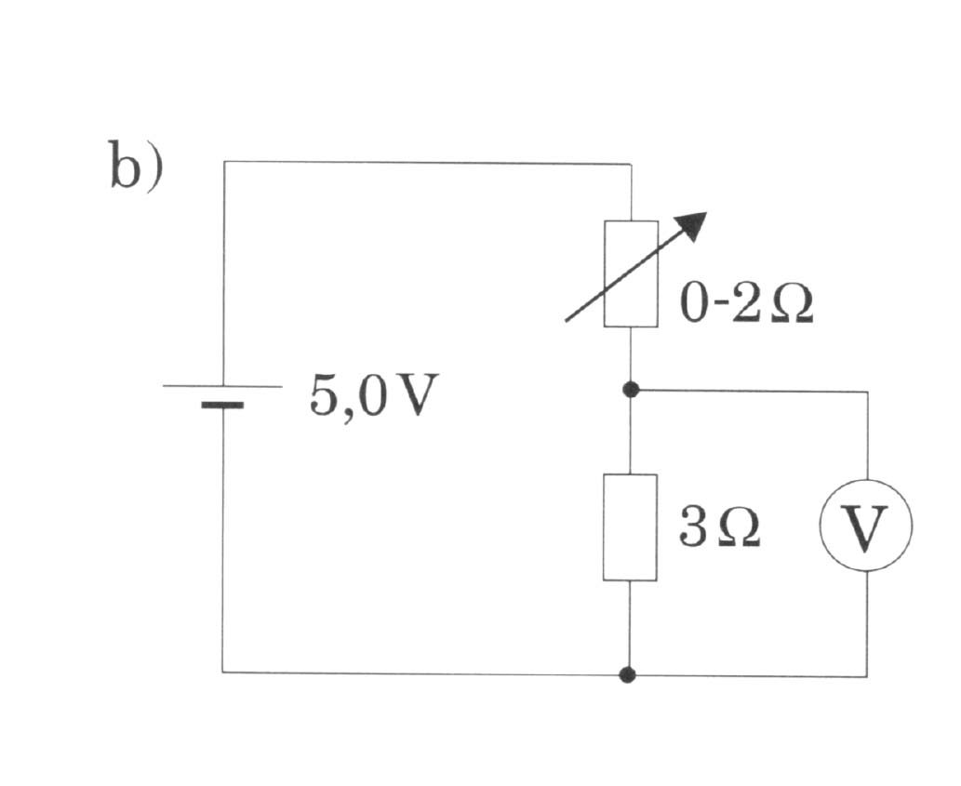

Bestem den mindste værdi, voltmetret viser, når den variable resistor varieres mellem 0 Ω og 2 Ω?

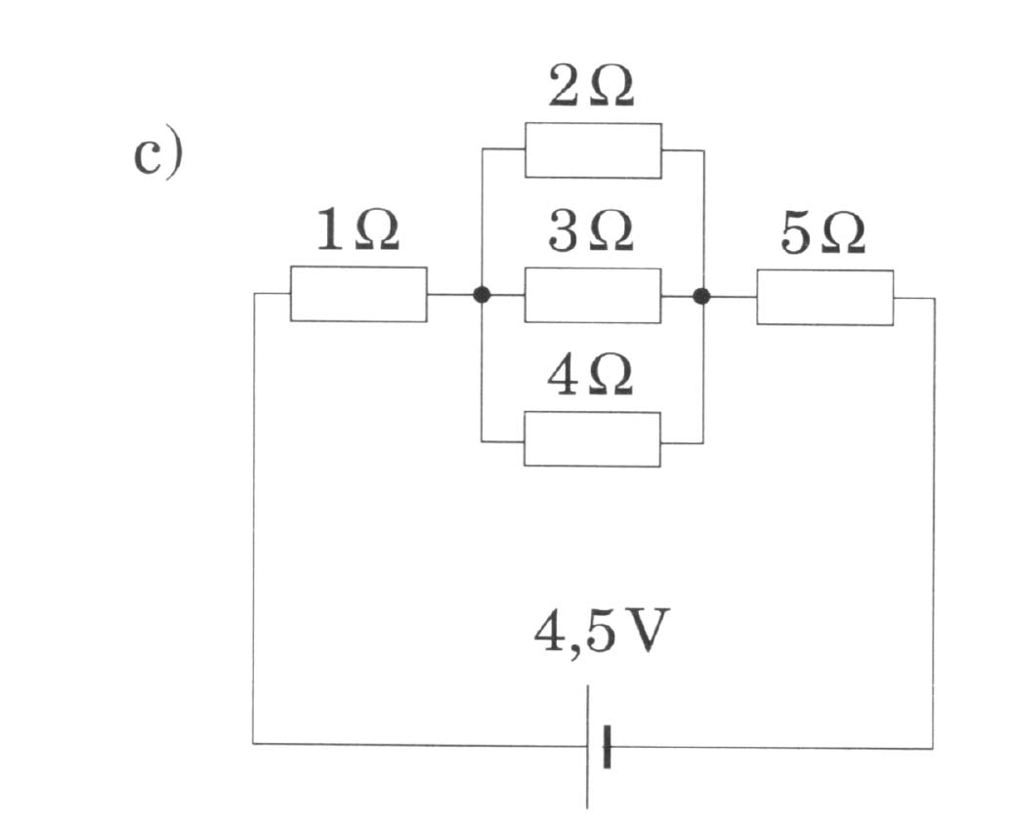

Gennem hvilken af de viste resistorer er strømstyrken mindst?

Beregn denne strømstyrke.

**Opgave 3**

Nedenstående kurve er røngenspektret for et bestemt røntgenrør.

Strømstyrken gennem røret er 60 mA.

1. Find i en databog oplysninger om røntgen­spektre og identificer anodematerialet ..
2. Bestem spændingsforskellen over røntgen­røret.
3. Beregn antallet af elektroner, som pr sekund rammer anoden.

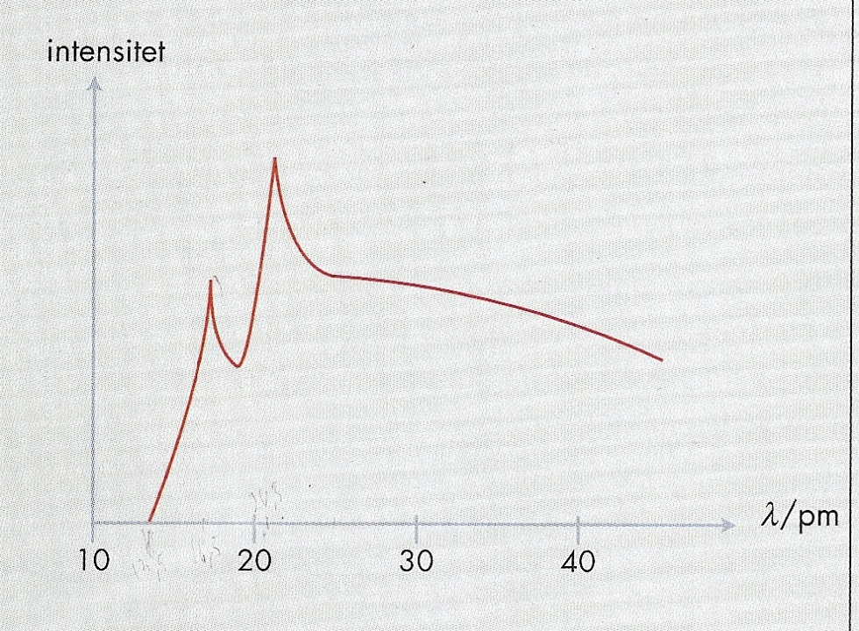

Kun ca. 1 % af effekten udsendes som rønt­genstråling, resten afsættes som indre energi i anoden. Det betyder, at anoden skal køles enten med vand eller olie.

1. Beregn anodens temperaturstigning pr. se­kund, hvis den ikke køles. Anodens masse er ca. 150 g, og dens specifikke varmekapaci­tet er 134 J/kgK.

Bestem den kinetiske energi, en elektron op­når ved acceleration fra katode til anode-i et røntgenrør, når spændingsforskellen er 90 kV.

1. Hvilken fart har elektronerne, lige inden de· rammer anoden?

**A5 Ultraviolet lys på hydrogenatomer**

En UV-lampe udsender fotoner, hvis energier ligger i intervallet fra 1,80 aJ til 2,00 aJ.

1. Beregn den største og den mindste bølgelængde af de udsendte fotoner.

UV-lyset rettes mod en detektor, som over et vist tidsrum måler antallet af indkommende fotoner som funktion af fotonenergien. Grafen på figur 1 viser i forenklet form resultatet.

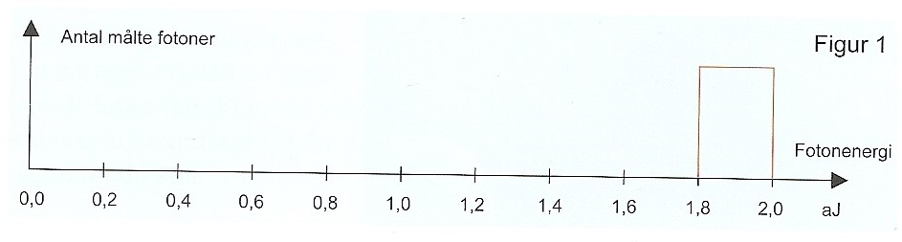

Derefter rettes UV-lyset mod en gas afhydrogenatomer, der alle til at   
begynde med befinder sig i grundtilstanden. Detektoren anbringes efter   
tur i Position 1 og i Position 2 - se figur 2. I begge positioner måles

over et vist tidsrum antallet af indkommende fotoner som funktion af   
fotonenergien.



b)

Argumenter for, hvilken af de viste grafer nedenfor som bedst kan repræsentere målingerne i Position 1.   
Argumenter for, hvilken af de viste grafer på næste side som bedst kan repræsentere målingerne i Position 2.

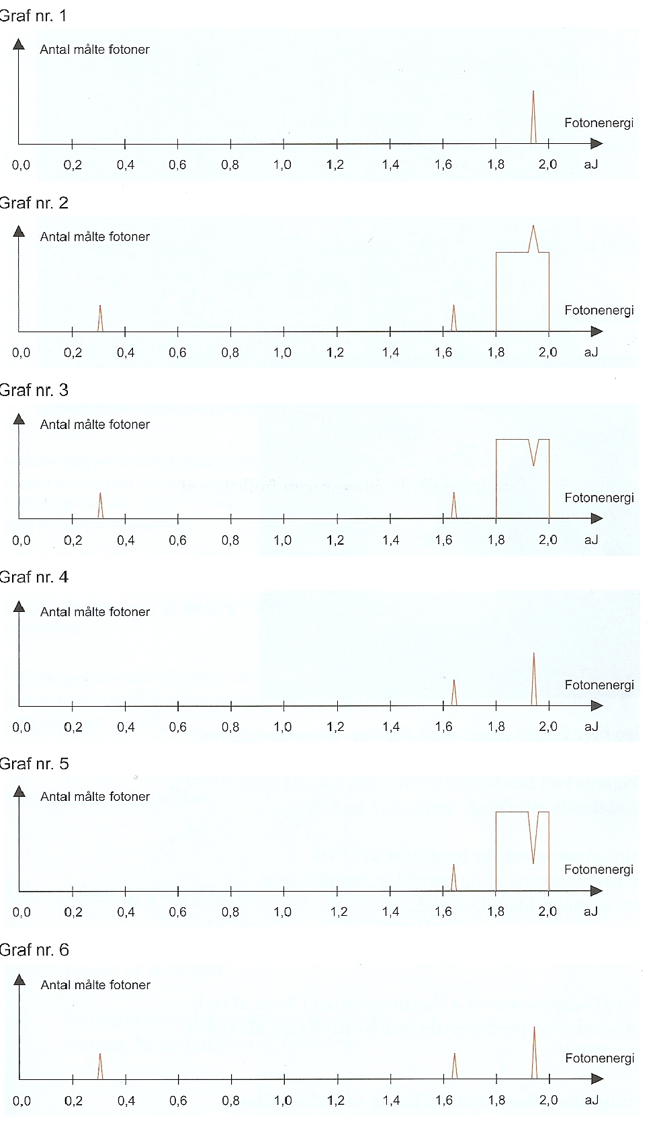Nedenstående grafer er seks forslag til, hvordan forsøgsresultaterne i forsøgsopstillingerne på figur 2 kunne tænkes at blive. graferne viser i forenklet form antallet af indkommende fotoner over et vist tidsrum som funktion af fotonenergien.